作 者 推 荐

卡罗琳·蒙塔古
（Caroline Montague）

作者简介：

卡罗琳·蒙塔古（Caroline Montague）：十岁时从全国诗歌比赛中胜出，自那时起便梦想着成为一名作家。兼顾母亲和模特身份的同时，卡罗琳创办了一间室内设计公司，项目遍布英国和海外。她同康罗伊·哈罗比（Conroy Harrowby）的第二段婚姻为她带来了四个继子女，同时她富有想象力的睡前故事也有了更多的听众。他们定居于哈罗比的故乡，也正是启发艾略特创作《四个四重奏》（Four Quartets）之地——烧毁的诺顿。卡罗琳终于有时间实现自己全职作家的梦想了。

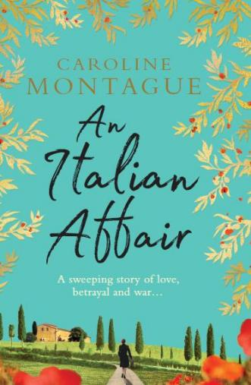
中文书名：《意大利往事》
英文书名：AN ITALIAN AFFAIR
作 者：Caroline Montague
出 版 社：Orion
代理公司：WME/ANA/Lauren
页 数：400页
出版时间：2019年3月
代理地区：中国大陆、台湾
审读资料：电子稿
类 型：历史小说
版权已授：英国、捷克、意大利。

内容简介：

卡罗琳·蒙塔古（Caroline Montague）的《意大利往事》（AN ITALIAN AFFAIR）以托斯卡纳乡村为背景，讲述了一个关于爱情、背叛、家庭和战争的恢弘故事，精彩而新颖，非常适合圣·蒙蒂菲奥里（Santa Montefiore）和黛娜·杰弗里斯（Dinah Jeffries）书迷们的阅读口味。

《意大利往事》（AN ITALIAN AFFAIR）的创作灵感源自一个令人心痛的真实故事——第二次世界大战期间，德国士兵在意大利奇维尔拉特村制造的鲜为人知的屠杀。定居于英格兰和意大利之间的蒙塔古住在大屠杀现场附近，当地居民间流传的故事启发了她的创作灵感，村子里的纪念碑铭刻着1944年被枪杀的12名居民的名字，其中包括3名儿童。

1935年，意大利。亚历山德拉·杜兰特沉浸在丧夫的痛苦中，她继承了丈夫位于托斯卡纳山深处的祖居——杜兰特别墅，但是根据遗嘱要求，她必须在杜兰特别墅居住至少12个月，于是渴望重新开始的亚历山德拉搬到了意大利。

战争的阴影笼罩着托斯卡纳群山，生活再也不一样了。随着墨索里尼的权利越来越大，希特勒开始向北方煽动，科尔多纳村每个人的生活都发生了变化，亚历山德拉的家成了当地犹太男孩达维德（Davide）的避难所。她的女儿戴安娜倾心达维德，即便他们或许永远也无法在一起。亚历山德里的儿子罗伯特（Robert）先是作为飞行员参加了不列颠之战，后来又进入意大利特种作战部队为国而战。

他们爱着、失去着，然而他们能在战争中幸存下来吗……？

媒体评价：

“错综复杂，夹杂了战争的恐惧。卡罗琳·蒙塔古（Caroline Montague）娴熟地编织着爱情、冒险、惊喜和美好。引人入胜的读物。”
----《唐顿庄园》（Downton Abbey）创作者、英国作家，朱利安·费罗斯（Julian Fellowes）

“令我爱不释手：《意大利往事》（AN ITALIAN AFFAIR）从第一页便吸引了我，将我们卷入了一个充斥着爱和绝望、秘密和宽恕的世界。我不希望它结束。聪明的卡罗琳！精彩的故事。”
----《荒唐阿姨》（Absolutely Fabulous）中的英国女演员兼影星、英帝国勋章获得者（OBE）、皇家地理学会会员（FRGS），乔安娜·拉姆利（Joanna Lumley）

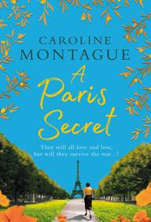
中文书名：《巴黎秘密》
英文书名：A PARIS SECRET
作 者：Caroline Montague
出 版 社：Orion
代理公司：WME /ANA/Lauren
页 数：400页
出版时间：2019年11月
代理地区：中国大陆、台湾
审读资料：电子稿
类 型：历史小说
版权已授：英国、捷克、意大利。

内容简介：

这是一个发生在战后破碎的巴黎的有关野心和激情的故事，非常适合喜欢桑塔·蒙特菲奥雷（Santa Montefiore）和凯特·弗尼瓦尔（Kate Furnivall）的书迷。

巴黎，1952年。索菲·伯诺（Sophie Bernot）正在接受成为心脏外科医生的训练，这是一个由男性统治的世界。隔着英吉利海峡，塞巴斯蒂安·奥格尔维（Sebastian Ogilvie）正在前往巴黎的路上，他要与一位建筑师见面，他认为那位建筑师是最适合他的第一个主要项目的人。当索菲和巴斯蒂安在山里相遇的时候，他们之间产生的爱情会产生强大的力量，并带来深远的影响。要经过十年，过去的事情才能被最终埋葬，而索菲也将被迫面对她的恶魔和她的罪过……

这是一个令人难忘的故事，讲述了雄心壮志、家庭纽带和心碎，它带着你来到伦敦，巴黎，再到白雪皑皑的阿尔卑斯山……

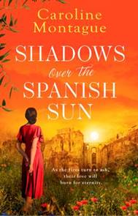
中文书名：《西班牙太阳下的阴影》
英文书名：SHADOWS OVER THE SPANISH SUN
作 者：Caroline Montague
出 版 社：Orion
代理公司：WME/ANA/Lauren Li
页 数：442页
出版时间：2021年5月
代理地区：中国大陆、台湾
审读资料：电子稿
类 型：历史小说

内容简介：

一个处于战争阴影中的国家。一份燃烧了几十年的爱……

米娅·费里斯（Mia Ferris）的心一直属于西班牙。她童年的每个夏天，都是在她祖父的庄园里度过的，他们一起在橄榄树中间骑马，或者听他讲过去的故事。因此，当她得知他从马上摔下来时，她知道自己必须在他的床边照顾他——即使这意味着她要离开她在伦敦的生活和她的新未婚夫。

但是，当莱昂纳多（Leonardo）为自己的生命而战，而米娅试图把家从财政危机中拯救出来时，秘密开始浮现，一段米娅从未知晓的过去的故事开始展现——那是一段可怕的历史，一个男孩在安达卢西亚山上为自己的生命奔波，故事由此展开，最终引向一段只有战争才能摧毁的禁忌之恋……

当米娅抽丝剥茧，去了解发生在过去的激情和背叛时，她已知的时间被撼动了。她能治愈过去的创伤，面对自己真实的内心吗？

中文书名：《弥合》
英文书名：The Pieces of Us
作 者：Caroline Montague
出 版 社：Orion
代理公司：WME/ANA/Lauren
页 数：448
出版时间：2024年2月
代理地区：中国大陆、台湾
审读资料：电子稿
类 型：文学小说

内容简介：

玛丽娜和休曾经疯狂相爱过。只是失去了珍爱的小女儿后，悲伤让两人之间横亘出一段无法弥合的距离。玛丽娜知道，只有离开意大利，两个人才能继续向前生活，可是休在英国的家，也就是桑克利夫庄园是如此灰暗，不宜居住。
正当生活感觉可能永远无法恢复色彩时，玛丽娜和休在伦敦一家商店的橱窗里发现了一个引人注目的陶瓷咖啡壶，上面装饰着一只在夜空中飞翔的狐狸。原来咖啡壶背后还藏着秘密，一段与休家人有关的往事。
过去不断被挖掘出来，最后的真相可能是玛丽娜完全不敢想象的。或许，这段意外的插曲，这段遗忘了的过去，能帮助二人走出现在的悲伤吗？

感谢您的阅读！
请将反馈信息发至：版权负责人
Email：Rights@nurnberg.com.cn
安德鲁·纳伯格联合国际有限公司北京代表处
北京市海淀区中关村大街甲59号中国人民大学文化大厦1705室, 邮编：100872
电话：010-82504106, 传真：010-82504200
公司网址：http://www.nurnberg.com.cn
书目下载：http://www.nurnberg.com.cn/booklist_zh/list.aspx
书讯浏览：http://www.nurnberg.com.cn/book/book.aspx
视频推荐：http://www.nurnberg.com.cn/video/video.aspx
豆瓣小站：http://site.douban.com/110577/
新浪微博：安德鲁纳伯格公司的微博_微博 (weibo.com)
微信订阅号：ANABJ2002

